**«СОЗДАНИЕ ЛОГИЧЕСКОЙ МОДЕЛИ ДАННЫХ  
ПЛАТЕЖНОЙ СИСТЕМЫ»**

**СОДЕРЖАНИЕ**

1 Диаграмма логической модели данных4

2 Описание диаграммы6

**1 ДИАГРАММА ЛОГИЧЕСКОЙ МОДЕЛИ ДАННЫХ**

Была построена логическая модель данных в нотации IDEF1X, где были выделены следующие таблицы:

* статус_заявки
* заявка,
* клиент,
* тип_счета,
* платеж,
* история_платежа,
* статус_платежа,
* счет,
* статус_счета,
* кредитный_тариф,
* автоплатеж,
* диапазон_автоплатежа,

На рисунке 1 представлена данная диаграмма.

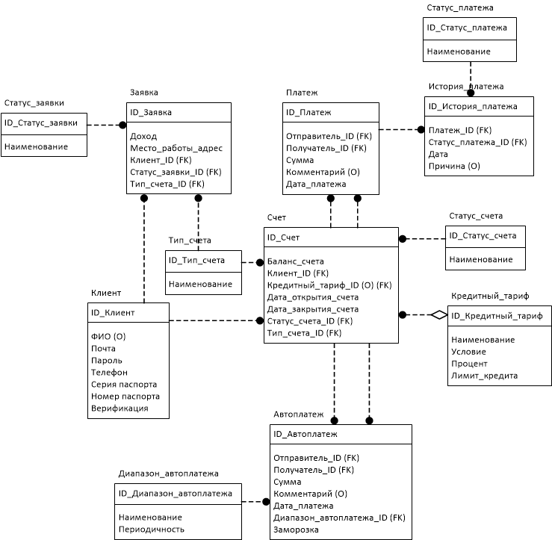

Рисунок 1 – Диаграмма IDEF1X

**2 ОПИСАНИЕ ДИАГРАММЫ**

**Таблица «Статус_заявки»**

|  |  |  |  |  |
| --- | --- | --- | --- | --- |
| Ключ | Наименование | Обяз-ть | Тип данных | Краткое описание |
| PK | ID_Статус_заявки | NOT NULL | Int | Поле, идентиф. запись в таблице Статус_заявки |
|  | Наименование | NOT NULL | Varchar(100) | Название статуса заявки |

**Таблица «Заявка»**

|  |  |  |  |  |
| --- | --- | --- | --- | --- |
| Ключ | Наименование | Обяз-ть | Тип данных | Краткое описание |
| PK | ID_Заявка | NOT NULL | Int | Поле, идентиф. запись в таблице Заявка |
|  | Доход | NOT NULL | Decimal | Доход клиента |
|  | Место_работы_адрес | NOT NULL | Varchar(255) | Адрес работы клиента |
| FK | Клиент_ID | NOT NULL | Int | Внешний ключ таблицы Клиент |
| FK | Статус_заявки_ID | NOT NULL | Int | Внешний ключ таблицы Статус_заявки |
| FK | Тип_счета_ID | NOT NULL | Int | Внешний ключ таблицы Тип_счета |

**Таблица «Тип_счета»**

|  |  |  |  |  |
| --- | --- | --- | --- | --- |
| Ключ | Наименование | Обяз-ть | Тип данных | Краткое описание |
| PK | ID_Тип_счета | NOT NULL | Int | Поле, идентиф. запись в таблице Тип_счета |
|  | Наименование | NOT NULL | Varchar(100) | Наименование типа счета |

**Таблица «Клиент»**

|  |  |  |  |  |
| --- | --- | --- | --- | --- |
| Ключ | Наименование | Обяз-ть | Тип данных | Краткое описание |
| PK | ID_Клиент | NOT NULL | Int | Поле, идентиф. запись в таблице Клиент |
|  | ФИО | NULL | Varchar(100) | ФИО клиента |
|  | Почта | NOT NULL | Varchar(100) | Электронная почта клиента |
|  | Пароль | NOT NULL | Varchar(100) | Пароль клиента |
|  | Телефон | NOT NULL | Varchar(20) | Телефон клиента |
|  | Серия_паспорта | NOT NULL | Varchar(100) | Серия паспорта клиента |
|  | Номер_паспорта | NOT NULL | Varchar(100) | Номер паспорта клиента |
|  | Верификация | NOT NULL | Boolean | Статус верификации учетной записи клиента |

**Таблица «Счет»**

|  |  |  |  |  |
| --- | --- | --- | --- | --- |
| Ключ | Наименование | Обяз-ть | Тип данных | Краткое описание |
| PK | ID_Счет | NOT NULL | Int | Поле, идентиф. запись в таблице Счет, |
|  | Баланс_счета | NOT NULL | Decimal | Баланс счета |
| FK | Клиент_ID | NOT  NULL | Int | Внешний ключ таблицы Клиент |
| FK | Кредитный_тариф_ID | NULL | Int | Внешний ключ таблицы Кредитный тариф |
|  | Дата_открытия_счета | NOT NULL | Date | Дата открытия счета |
|  | Дата_закрытия_счета | NOT NULL | Date | Дата закрытия счета |
| FK | Статус_счета_ID | NOT NULL | Int | Внешний ключ таблицы Статус_счета |
| FK | Тип_счета_ID | NOT NULL | Int | Внешний ключ таблицы Тип_счета |

**Таблица «Платеж»**

|  |  |  |  |  |
| --- | --- | --- | --- | --- |
| Ключ | Наименование | Обяз-ть | Тип данных | Краткое описание |
| PK | ID_Платеж | NOT NULL | Int | Поле, идентиф. запись в таблице Платеж |
| FK | Отправитель_ID | NOT NULL | Int | Внешний ключ таблицы Клиент, отправитель платежа |
| FK | Получатель_ID | NOT NULL | Int | Внешний ключ таблицы Клиент, получатель платежа |
|  | Сумма | NOT NULL | Decimal | Сумма платежа |
|  | Комментарий | NULL | Varchar(255) | Комментарий к платежу |

**Таблица «История_платежа»**

|  |  |  |  |  |
| --- | --- | --- | --- | --- |
| Ключ | Наименование | Обяз-ть | Тип данных | Краткое описание |
| PK | ID_История_платежа | NOT NULL | Int | Поле, идентиф. запись в таблице История_платежа |
| FK | Платеж_ID | NOT NULL | Int | Внешний ключ таблицы Платеж |
| FK | Статус_платежа_ID | NOT  NULL | Int | Внешний ключ таблицы Статус_платежа |
|  | Дата | NOT NULL | Date | Дата вехи в истории платежа |
|  | Причина | NULL | Varchar(255) | Причина отмены платежа |

**Таблица «Статус_платежа»**

|  |  |  |  |  |
| --- | --- | --- | --- | --- |
| Ключ | Наименование | Обяз-ть | Тип данных | Краткое описание |
| PK | ID_Статус_платежа | NOT NULL | Int | Поле, идентиф. запись в таблице Статус_платежа |
|  | Наименование | NOT NULL | Varchar(100) | Название статуса платежа |

**Таблица «Статус_счета»**

|  |  |  |  |  |
| --- | --- | --- | --- | --- |
| Ключ | Наименование | Обяз-ть | Тип данных | Краткое описание |
| PK | ID_Статус_счета | NOT NULL | Int | Поле, идентиф. запись в таблице Статус_счета |
|  | Наименование | NOT NULL | Varchar(100) | Название статуса счета |

**Таблица «Кредитный_тариф»**

|  |  |  |  |  |
| --- | --- | --- | --- | --- |
| Ключ | Наименование | Обяз-ть | Тип данных | Краткое описание |
| PK | ID_Кредитный_тариф | NOT NULL | Int | Поле, идентиф. запись в таблице Кредитный_тариф |
|  | Наименование | NOT NULL | Varchar(100) | Наименование кредитного тарифа |
|  | Условие | NOT NULL | Varchar(100) | Условие кредитного тарифа |
|  | Процент | NOT NULL | Double | Процент кредитного тарифа |
|  | Лимит_кредита | NOT NULL | Decimal | Лимит суммы кредитного тарифа |

**Таблица «Автоплатеж»**

|  |  |  |  |  |
| --- | --- | --- | --- | --- |
| Ключ | Наименование | Обяз-ть | Тип данных | Краткое описание |
| PK | ID_Автоплатеж | NOT NULL | Int | Поле, идентиф. запись в таблице Автоплатеж |
| FK | Отправитель_ID | NOT NULL | Int | Внешний ключ таблицы Клиент, отправитель |
| FK | Получатель_ID | NOT NULL | Int | Внешний ключ таблицы Клиент, получатель |
|  | Сумма | NOT NULL | Decimal | Сумма автоплатежа |
|  | Комментарий | NULL | Varchar(255) | Комментарий к автоплатежу |
|  | Дата_платежа | NOT NULL | Date | Дата следующего платежа |
| FK | Диапазон_автоплатежа_ID | NOT NULL | Int | Внешний ключ таблицы Диапазон_автоплатежа |
|  | Заморозка | NOT NULL | Boolean | Чек-статус автоплатежа |

**Таблица «Диапазон_автоплатежа»**

|  |  |  |  |  |
| --- | --- | --- | --- | --- |
| Ключ | Наименование | Обяз-ть | Тип данных | Краткое описание |
| PK | ID_Диапазон_автоплатежа | NOT NULL | Int | Поле, идентиф. запись в таблице Диапазон_автоплатежа |
|  | Наименование | NOT NULL | Varchar(100) | Наименование диапазона |
|  | Периодичность | NOT NULL | Int | Число – шаг автоплатежа |